Disciplina | Matemática
Ano | 4º Ano
Conteúdo | Medidas em centímetros e conversão em metros.
Por que perguntar | Fazer medição usando régua milimétrica.
Por trás da pergunta | Converter centímetros em metros a partir de medidas de uma planta baixa.
O que fazer antes | Inicialmente, peça que os alunos meçam, por meio de régua, linhas retas e figuras no material didático previamente elaborado ou selecionado. Ensine-os a fazer a leitura das marcas presentes na régua: cada traço menor representa um milímetro, há um marco de tamanho intermediário, marcando o meio centímetro e o traço maior indicando o início de um novo centímetro. Retome a ideia já apresentada da representação de fração por meio de número decimal, esclarecendo, por exemplo, que 1,4 = 1 centímetro + 4 milímetros.  Quando os alunos demostrarem domínio nessa medição mais simples, proponha atividades em que eles tenham de fazer medições um pouco mais difíceis, por evolverem um todo e partes. Colete materiais de propaganda de anúncios imobiliários, que frequentemente trazem ilustrações com a planta baixa do empreendimento que está sendo divulgado. Essas plantas podem ser fotocopiadas e oferecidas aos alunos como material para elaboração de atividades. Eles podem medir o tamanho das paredes, janelas, portas e outros elementos presentes, além de fazer a adição de medidas (medida total de uma parede externa, que internamente pertencem a um quarto e à sala, por exemplo).  Os alunos ainda não são capazes de elaborar a noção de escala e, portanto, deve-se reproduzir as figuras de tal modo que estejam reduzidas em 100 vezes. Assim, 1 cm equivalerá a 100 cm na medida real, ou seja, a 1 metro.
O que fazer depois | Criar atividade que possibilitem o uso de instrumentos de medida convencionais e não convencionais e enfatizar suas relações e composições.
Questão | Observe a planta baixa de uma moradia.  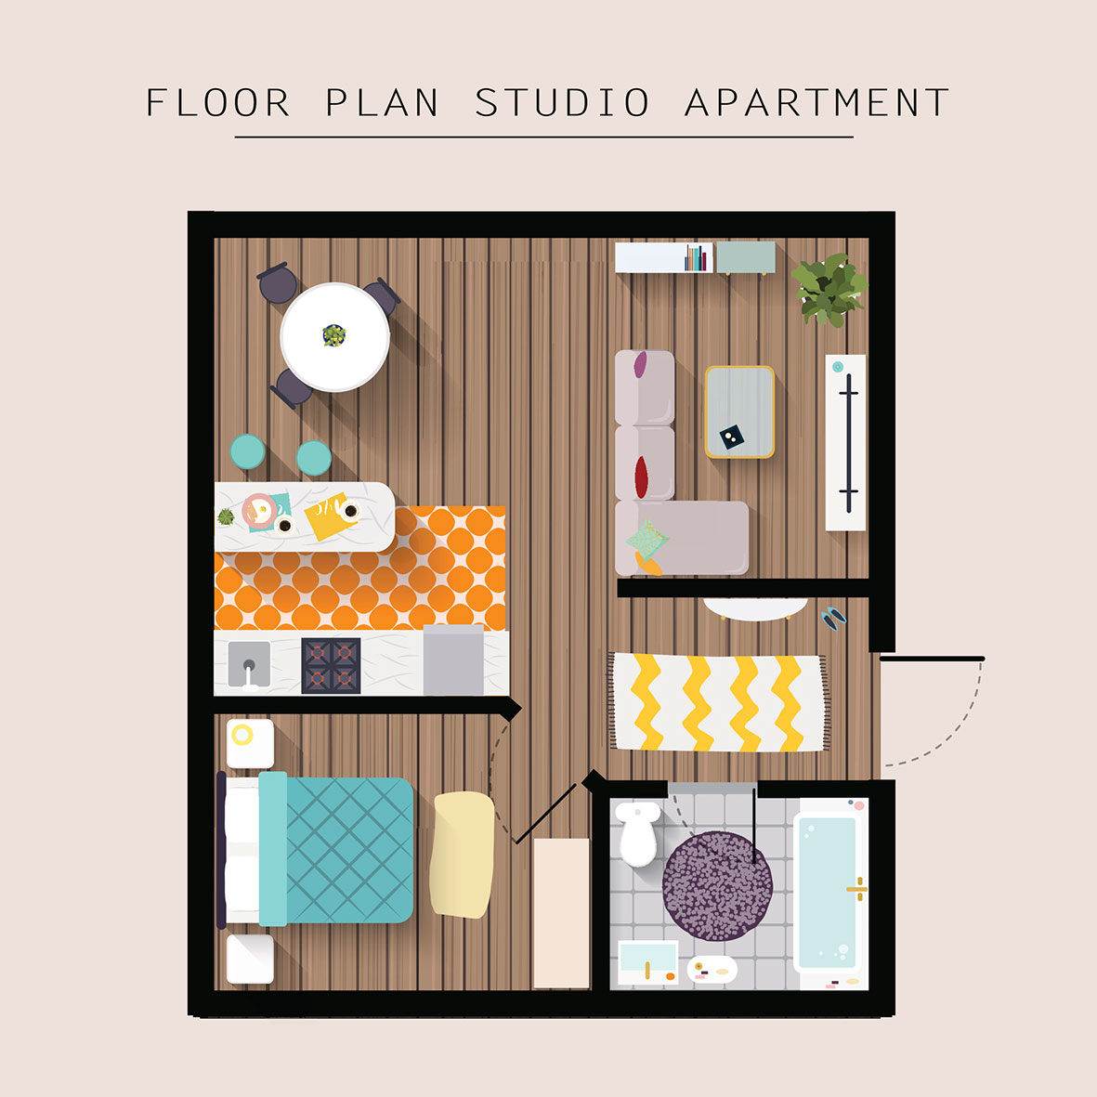  DIAGRAMAÇÃO: DEIXAR A PLANTA COM 9,5 cm de largura x 7,2 cm de altura.  Vamos medir o tamanho dos ambientes? Lembre-se de converter os centímetros em metro!  - Qual é a medida da parede do fundo da casa (em que ficam os quartos e o banheiro)?  - Quais as medidas do hall de entrada?  - Quais são as medidas do quarto com duas camas?  - Quanto mede as paredes do quarto de casal?
Gabarito | FAZER A IMPRESSÃO DA QUESTÃO PARA DEFINIR AS RESPOSTAS OU FORNECER ORIENTAÇÃO PARA O PROFESSOR.

